Comment utiliser BootStrap ?

En gros boostrap va remplacer toutes nos classes créés dans nos CSS afin d’utiliser les classes toutes faites par ce Framework. Ci-dessous c’est ce que l’on devait faire avant BootStrap :

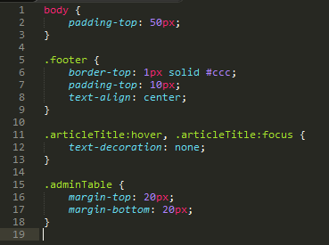

Avec ce Framework on n’a plus besoin de créer pleins de classes, on utilise celle de BootStrap trouvable sur : [http://www.w3schools.com/bootstrap/bootstrap_ref_all_classes.asp](http://www.w3schools.com/bootstrap/bootstrap_ref_all_classes.asp%20)

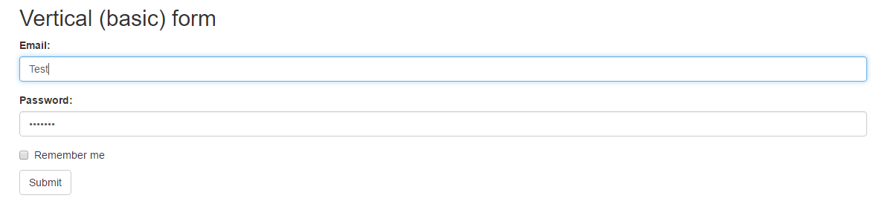On peut faire des trucs swag comme ça :